國小 數學 科考試卷 ____年____班 座號：_____ 姓名：__________

一、計算題：
- 1$\frac{3}{8}$×$\frac{1}{3}$
- 1$\frac{3}{8}$×1
- 1$\frac{3}{8}$×2$\frac{1}{3}$
- 368×χ＝5520
- χ×62＝3906
- 求出下面各等式中的χ，並代入驗算：
(1)76×χ＝1748
(2)3105÷χ＝69
- 247×χ＝3705
- 321×χ＝20865
- χ×66＝2046
- 12643÷χ＝47
- 求下面算式中χ所代表的數：
χ÷85＝294
- 求下面算式中χ所代表的數：
625÷χ＝25
- 求下面算式中χ所代表的數：
χ÷69＝7
- 求下面算式中□所代表的數：
75×□＝150
- 求下面算式中χ所代表的數：
χ×2＝50
- 求下面算式中χ所代表的數：
χ×30＝270
- 求下面算式中Z所代表的數：
Z÷16＝9
- 求下面算式中χ所代表的數：
2×χ＝52
- 求下面算式中χ所代表的數：
112÷χ＝8
- 求下面算式中□所代表的數：
□÷24＝600
- 求下面算式中□所代表的數：
77×□＝231
- 129×χ＝8127
- χ×112＝8624
- 9516÷χ＝39
- χ÷457＝16
- 求出算式中未知數的答案：
3C＝858－597
- 求下面算式中□所代表的數：
□×4＝36－12
- $\frac{\text{20}}{\text{21}}$÷5
- $\frac{3}{5}$÷15
- $\frac{8}{\text{17}}$÷16
- $\frac{\text{27}}{\text{10}}$÷9
- $\frac{\text{25}}{7}$÷20
- 2$\frac{5}{8}$÷7
- $\frac{8}{\text{11}}$÷8
- $\frac{\text{15}}{\text{16}}$÷5
- $\frac{\text{17}}{6}$÷6
- $\frac{8}{7}$÷5
- 1$\frac{3}{\text{14}}$÷6
- 3$\frac{1}{2}$÷7
- 求下面算式中x所代表的數：
120×x＝720
- 求下面算式中y所代表的數：
12×y＝108
- $\frac{1}{7}$÷5
- $\frac{3}{\text{14}}$÷6
- 商用分數表示：
1÷5
- 商用分數表示：
8÷11
- 商用分數表示：
28÷6
- 商用分數表示：
49÷18
- 填一填，並將結果用小數表示：
＝( )÷( )＝( )
- 填一填，並將結果用小數表示：
1＝( )÷( )＝( )
- 2$\frac{5}{8}$÷3
二、應用題：
- 把一個正方體展開，如下圖。這個正方體的展開圖，面積是多少平方公分？
- 下圖長方體的表面積是幾平方公分？
- 下面長方體的表面積是幾平方公分？(單位：公分)
- 下圖長方體的表面積是幾平方公分？
- 下面長方體的表面積是幾平方公分？
- 下面長方體的表面積是幾平方公分？
- 下面是長方體的展開圖，面積是幾平方公分？這個長方體摺成立體後的表面積是幾平方公分？
- 下面形體的表面積是幾平方公分？(單位：公分)
- 下圖是兩個邊長相等的正方體，表面積是2890平方公分，正方體的邊長是幾公分？
- 底面為邊長50cm的正方形、高20cm的長方體，沿著底面任意一邊長的中點垂直剖開，為兩個全等的長方體，這兩個長方體的表面積合起來是多少？
- 安安用1立方公分的白色正方體積木堆疊成像下面的形體，體積是幾立方公分？
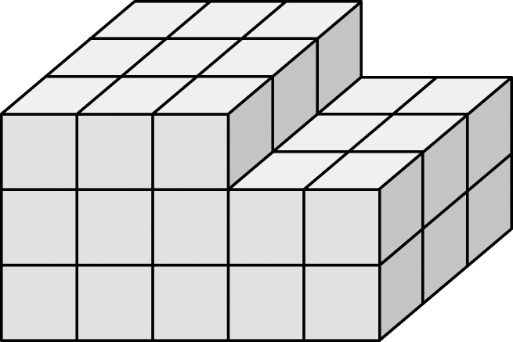
- 的體積是1立方公分，下面形體的體積各是幾立方公分？
(1)
(2)
- 下面形體的體積是幾立方公分？
- 下面形體的體積是多少立方公尺？
- 下面形體的體積是幾立方公分？
- 1個 的體積是1立方公尺，算算看，下面形體的體積是幾立方公尺？
- 1個 的體積是1立方公分，算算看，下面形體的體積是幾立方公分？
- 1個的體積是1立方公分，算算看，下面形體的體積是幾立方公分？
- 弟弟用紙黏土做了下圖的模型，這個模型的體積是幾立方公分？
(單位：公分)
- 把邊長2公分的小正方體以如下圖的方式疊放，體積是幾立方公分？
- 甲有公升的飲料，乙有4.235公升的飲料，丙有公升的飲料，丁有4公升的飲料。
①用小數表示甲、丙、丁各有幾公升飲料。
②乙和丙的飲料，誰比較少？相差幾公升？
③甲和丁的飲料，誰比較多？
- 1包米重50公斤，倉庫裡有600包，合起來重幾公噸？
- 砂石場一天有15輛卡車出貨，每輛卡車載3500公斤的石子，那麼砂石場一天運出幾公噸的石子？
- 1輛汽車重約1700公斤，3輛相同重量的汽車，共重幾公噸？
- 一隻犀牛重3200公斤，一隻大象重6.1公噸，哪一隻動物比較重？相差幾公噸？
- 1輛重型機車重150公斤，8輛重型機車共重多少公噸？
- 一輛卡車重1500公斤，一輛汽車重700公斤，這兩輛車共重幾公噸幾公斤？
- 小玉家的橘子園去年收成46公噸，今年比去年少了3400公斤，兩年共收成幾公噸的橘子？
- 小貨車可載0.56公噸的貨物，大貨車的載重量是小貨車的9倍，大貨車可載幾公噸幾公斤的貨物？
- 古伯伯賣了250個西瓜，平均1個西瓜重16公斤，他共賣了幾公噸的西瓜？
- 一座高架橋最多可以承載25公噸的重量，現在橋上有一輛重3450公斤的車，高架橋還可以承載多少公斤的重量？
- 有23隻河馬，平均每隻河馬重2500公斤：
①全部的河馬重多少公噸？
②一輛貨車的載重量是12.5公噸，至少要分幾趟才能載完所有的河馬？
- 臺北市 萬華區(艋舺)的總面積約9平方公里，是幾平方公尺？
- 王伯伯有8平方公里的土地，想平均捐給20家慈善機構，每家慈善機構可分得幾公畝的土地？
- 孫伯伯有一塊三角形的土地，底是3600公尺，高是4公里，面積是幾平方公里？也就是幾公頃？
- 王老先生有一塊1平方公里的山坡地，利用其中40公頃建造農場，剩下的土地平分成8塊，其中1塊種茶樹，種茶樹的面積是幾公畝？
- 木柵動物園占地約182公頃，是幾平方公里？
- 塗色部分的面積是幾平方公里？也就是幾公頃？
- 塗色部分的面積是幾平方公里？也就是幾公頃？
- 有一塊正方形的土地，周長12公里，若其中有一個面積8公頃的水池，剩餘均為草地，那麼草地的面積是幾平方公尺？也就是幾公頃？
- 一塊面積0.72平方公里的長方形茶園，長是900公尺，寬是幾公尺？
- 綠蠵龜在海灘上產下90個卵，成功孵化的卵占全部卵的70％，成功孵化的卵數量有多少？
- 1個雞蛋的脂肪約占全部重量的15％，如果每個雞蛋重60公克，15個雞蛋的脂肪約重多少公克？
- 長35公尺的彩帶，布置教室用掉35％，全班做美勞作品又用掉45％，彩帶還剩下多少公尺？
- 定價2000元的烏克麗麗，15％off的售價是幾元？
- 一杯600㏄的木瓜牛奶中，有30㏄的果糖，果糖占木瓜牛奶的多少％？
- 體育用品店的鞋子全面降2成出售，小律買了一雙定價2750元的球鞋，這雙球鞋的售價是幾元？
- 濃度5％的糖水800公克和濃度7％的糖水200公克混合後，會變成濃度多少％的糖水？
- 六年1班有40人，昨天的出席率是95％，昨天有幾人缺席？
- 小加國小上學期全校有1400個學生，這個學期轉來了41個男生、29個女生，又轉走了13個男生、17個女生，這時男生人數恰好占全部人數的52.5％，那麼上學期男生人數占上學期全部學生人數的多少％？
- 用厚2公分的木板釘成一個無蓋的長方體箱子，外面的長39公分、寬24公分、高22公分，這個箱子的容量是幾公升？
- 有一個厚度是1公分的長方體有蓋容器，外面長27公分、寬22公分、高23公分，這個容器的容積是幾立方公分？
- 外面長26公分、寬19公分、高10.5公分，且厚度為0.5公分的無蓋長方體木盒，它的容積是幾立方公分？容量是幾公升？
- 一個有蓋長方體保溫箱，外面長162公分、寬152公分、高102公分，厚度1公分，這個保溫箱的容積是幾立方公分？容量是幾公升？
- 有一個有蓋的長方體水塔，外面的長3.4公尺、寬2.4公尺、高1.4公尺，水塔的厚度為20公分，它的容量是幾公升？也就是幾公秉？
- 室內溫泉區有一個長方體湯池，湯池裡面長19公尺、寬10公尺、深0.8公尺。
①這個湯池的容積是幾立方公尺？
②這個湯池換水時，需要幾公秉的水？
③這個湯池每天換一次水，5月分共需要幾度的水？
- 有一個長方體的游泳池，裡面長25公尺、寬12公尺、高1.5公尺。
①這個游泳池的容積是幾立方公尺？
②這個游泳池換水時，需要幾公秉的水？
③這個游泳池每隔3天換一次水，11月分共需要幾度的水？
- 64減掉某數後的答案是42的倍，某數是多少？
- 某數減掉28後，是7的4倍，某數是多少？
- 1盒草莓賣150元，媽媽買了χ盒，共花了450元，媽媽買了幾盒草莓？
- 長方形的面積是320平方公分，已知長20公分、寬χ公分，這個長方形的寬是幾公分？
- 阿輝有χ顆彈珠，平分給5人，每人可以分得17顆，阿輝原有幾顆彈珠？
- 小文有χ張小熊貼紙，小志有64張小熊貼紙，小志的貼紙是小文的4倍，小文有幾張小熊貼紙？
- 1杯香草拿鐵賣85元，小軍幫媽媽買了χ杯，共付了1105元，小軍買了幾杯香草拿鐵？
- 1袋豆干重270公克，小君買了χ袋，再把它平分裝成6盒，每盒剛好是450公克，小君買了多少袋豆干？
- 小義在一場籃球比賽中，個人獨得35分，其中投進的2分球和3分球一樣多，罰球都沒進。那麼小義在這場比賽中投進幾個3分球？
- 小新家一星期共吃掉1$\frac{2}{5}$公斤的米，平均1天吃掉幾公斤的米？
- 3$\frac{3}{\text{10}}$公升的葡萄汁平分成11杯，每杯有幾公升？
- 將一條長5$\frac{1}{2}$公尺的繩子圍成一個最大的正方形，此正方形的邊長是幾公尺？
- 有大、小兩數，小數是8$\frac{2}{3}$，大數是小數的1$\frac{2}{7}$倍，兩數的和是多少？
- 媽媽逛家電展，將各項家電優惠記錄成下表：
算算看，各項電器打完折後，各是多少元？
- 有一個長方體造景水池，裡面長240公分、寬160公分、高25公分，水池的容積是幾立方公分？容量是幾公升幾毫升？
- 芊芊文具店有 72 枝鉛筆，老闆要將幾枝鉛筆裝成 1 盒，才能剛好裝成 6 盒？用未知數列出算式，並算出答案。
- 8條一樣長的鐵絲，共長6公尺。
①每條鐵絲長幾公尺？
②每條鐵絲再平分成3段，每段長幾公尺？
- 緞帶1 捆長200 公分，同樣的緞帶$\frac{1}{2}$捆、1 捆、1$\frac{1}{2}$捆各長幾公分？
- 將長$\frac{4}{5}$公尺的繩子平分成4段，每段長幾公尺？
- 將2$\frac{1}{2}$盒冰淇淋平分給3人，每人分到幾盒？
- 1瓶沙拉油重1.2公斤，同樣的沙拉油0.6瓶、1瓶和1.8瓶各重幾公斤？
- 分針從12走到8，是旋轉了幾度？
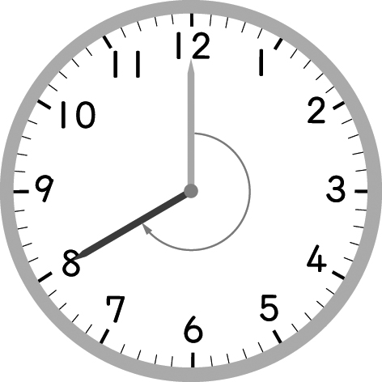
- 分針從5走到9，是旋轉了幾度？
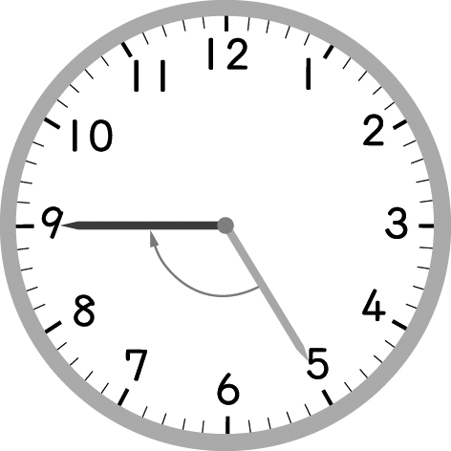
- 分針走了45分鐘，是旋轉了幾度？
- 分針走了60分鐘，是旋轉了幾度？
- 綠島的面積約16 平方公里，小琉球的面積約680 公頃，哪一個的面積比較大？
- 有一個長方體蓄水池，裡面長250公分、寬150公分、高100公分。
①這個蓄水池的容量是幾公升？
②倒入1500公升的水後，水的高度是幾公分？
- 1盒蛋塔有12個，把$\frac{1}{3}$盒平分給4人，每人分得幾盒？
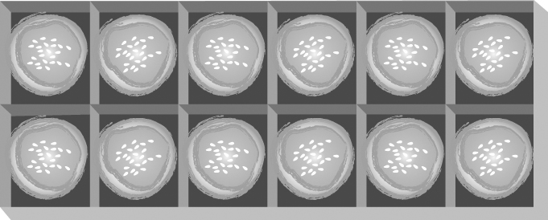
- 1盒月餅有6個，把$\frac{1}{3}$盒平分給2人，每人可分得幾盒月餅？
- 將$\frac{2}{5}$張紙平分給3人，每人可得幾張？
- 甲數的8倍是2$\frac{3}{4}$，甲數是多少？
- 一瓶牛奶，小傑喝了0.6公升，小愛喝了公升，誰喝得比較多？
- 24 小時接力馬拉松比賽，淑淨組跑了232公里 幸淳組跑了232.3公里，哪一組跑得比較遠？
- 樂器行全面優惠「30％ off」，定價600 元的烏克麗麗，售價是幾元？
- 一輛成本3000元的腳踏車，老闆加三成作為定價，這輛腳踏車的定價是幾元？
- 一個有蓋的長方體雨撲滿，外面長1.57公尺、寬1.42公尺、高1.82公尺，雨撲滿的厚度是1公分，此雨撲滿的容量是幾公升？
- 李爺爺有一塊長長62公尺、寬50公尺的長方形土地，除了5公畝的道路面積外，其餘均種香蕉。如果每公畝可收成450公斤，那麼這塊土地共可收成幾公噸的香蕉？
- 臺灣知名樂團伍月天將在高雄巨蛋舉辦演唱會。身為頭號樂迷的書珊和5個朋友相約去看演唱會，離開時都各買了一個紀念背包，共付了3000元，每個紀念背包是多少元？用未知數列出算式，並算出答案。
- 把做法用算式記下來：
從高雄開車到嘉義需要1小時45分鐘才能到達，用小數表示是幾小時？
- 則本和11個同學玩「真心話大冒險」，遊戲規則如下：
12個人圍成圓形並照時鐘方位依序就坐（如下圖所示），中間放一個瓶子，旋轉瓶子後，瓶口指向誰，那個人就要選擇講真心話或玩大冒險。
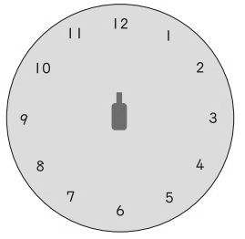
(１)瓶子從「4」的位置轉到「9」的位置，是旋轉了幾度？
(２)瓶子從「9」的位置開始旋轉，轉了2圈後又轉了5大格，停在「2」的位置，總共旋轉了幾度？
(３)瓶子從「2」的位置開始旋轉，轉了1圈後又轉了3大格，停在「5」的位置，總共旋轉了幾度？
- 把下面的正方體沿著虛線切成四個全等的長方體，表面積會增加幾平方公分？
- 曉蕾是一個喜歡用紙做各種物品的藝術家，家裡的桌子、椅子、花盆、壁燈……都是用紙做的。曉蕾為了參加市政府舉辦的慈善拍賣會，她用數個長方體紙盒設計了兩個藝術品，如下圖。
(１)甲藝術品的體積是幾立方公分？
(２)乙藝術品的體積是幾立方公分？
(３)曉蕾設計的兩個藝術品，哪一個體積比較大？大幾立方公分？
- 長江三峽大壩是中國有史以來建設的最大水壩，在旱季時，會關閉閘門蓄水，維持較高的蓄水量，此時稱為「正常蓄水位」，水位最高175公尺，約可儲水392億9310萬立方公尺；而雨季來臨前會適時洩洪以維持較低的蓄水量，此時稱為「防洪限制水位」，水位最高145公尺，約可儲水171億5000萬立方公尺。換句話說，長江三峽大壩共有221億4310萬立方公尺的空間來緩衝洪水。
長江三峽大壩建成以來，面對的最大洪水是長江第5號洪水。洪水於2020年8月17日形成，抵達長江三峽大壩時，最大流入水庫水量高達每秒約7萬5000立方公尺，於是長江三峽大壩開啟了11個閘門洩洪，流出水庫水量達每秒約5萬立方公尺。請根據描述，回答下列問題：
(１)已知一長水道國際標準泳池裡面的長、寬、高分別為50公尺、25公尺，2公尺，請問當時流入水庫水量量相當於每秒幾個泳池容量的水？流出水庫水量相當於每秒幾個泳池容量的水？
(２)根據臺北自來水事業處統計，臺北市108年每人每日平均生活用水量是329公升，若一個月以30日計，換算下來，臺北市平均每人每月平均生活用水量約是10度。臺北市人口大約是264.6萬人，請利用這個結果計算此水庫在正常蓄水位下，約可供給全臺北市幾個月的生活用水？

